附件
福清市镜洋镇镇区及北部片区控制性详细规划
主要内容及规划图纸
一、主要内容
1、区位及规划范围
镜洋镇地处福清市西北部，东与音西街道相连，南与宏路街道、东张水库相邻，西与一都镇相接，北与闽侯县交界。距福清市中心约14公里。
规划区位于镜洋镇东部，整体形态呈长条状，G104国道从镇区中部穿过。北至丹坑底水库南侧，东至沈海高速，南至县道X174，西至齐云山东侧，规划总面积462.04公顷。
2、功能定位
承接《福清市国土空间总体规划（2020-2035年）》，结合《福清市国民经济和社会发展第十四个五年规划和二〇三五年远景目标的建议》，全面落实高质量发展超越，将规划区打造为：福清市北门户、镜洋镇行政与公共服务中心、融侨经济技术开发区产业腹地。
3、发展规模
规划人口规模2.0万人，规划总建设用地面积为444.27公顷。
4、规划结构
规划形成“一屏双轴、一心四区”的空间结构。其中，“一屏”指大化山、齐云山及狮头山连绵而成的一条生态屏障；“双轴”指沿G104国道的产城融合发展轴和沿太城溪的滨水景观轴；“一心”指综合服务中心；“四区”指北部工业区、中部工业区、宜居生活区及南部工业区；
5、用地布局规划
（1）北部工业区、中部工业区、南部工业区
借势融侨经济开发区龙头企业的强劲动力，重点发展与电子信息、汽车部件、光学仪器及智能制造等相关配套的上下游产业，推动镜洋工业集中区产业结构优化升级，培育福清市区域发展新的经济增长极。
（2）宜居生活区
通过梳理完善路网系统、整治城镇面貌、推进民生设施补短提质，改善人居生态环境，提升镇区生活品质，构建为功能完善、配套齐全、环境优美的生活区。
6、道路交通规划
规划形成以主干路为骨架，次干路、支路为补充，功能明晰、等级合理的道路系统。其中，主干路1条；次干路7条；支路27条。
7、绿地系统规划
规划形成以波兰公园、体育公园、镜洋公园、南楼公园、太城溪带状公园、金井公园、下施公园为主体，各社区公共绿地为补充的绿地系统。

二、主要规划图纸
1、区位图
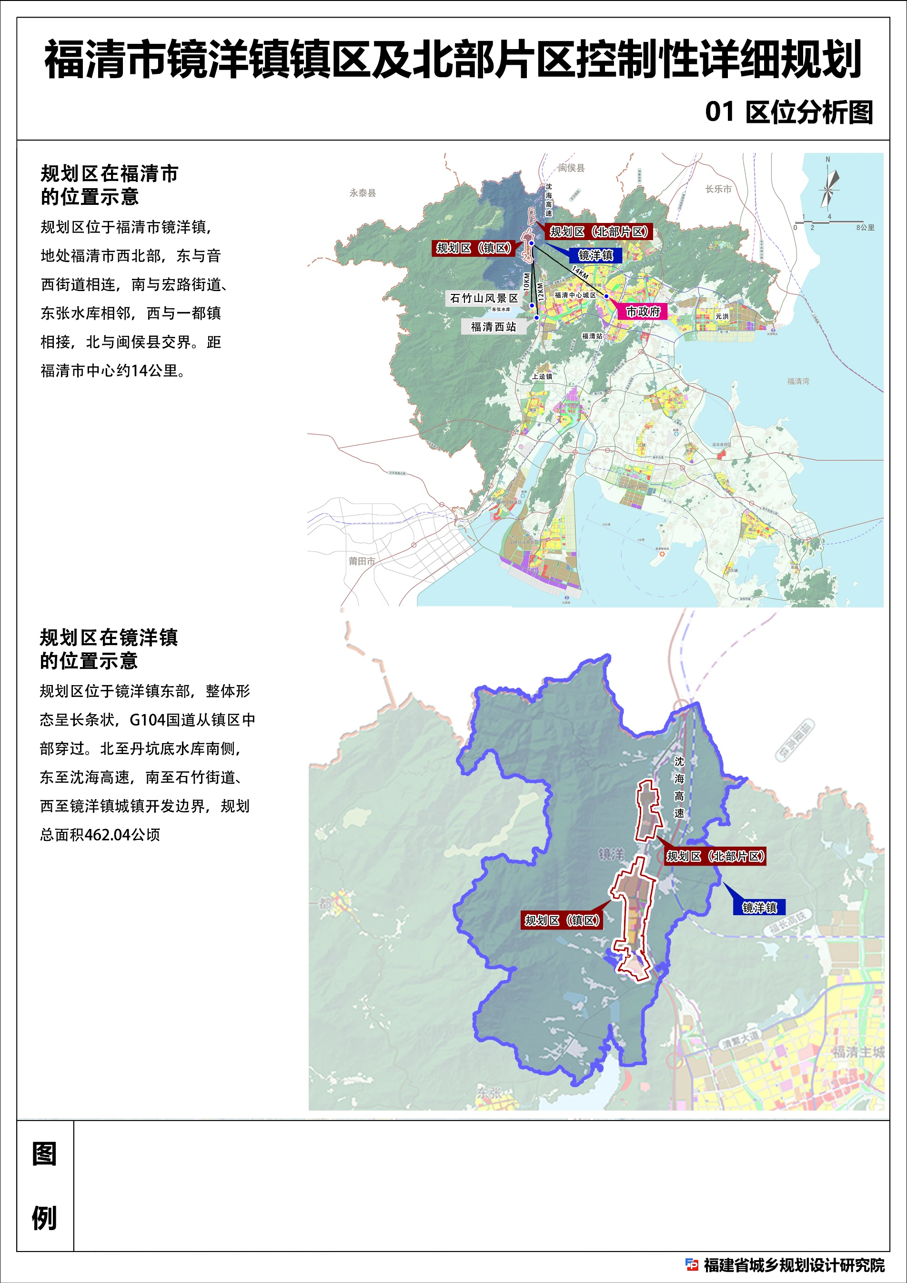

2、规划结构图
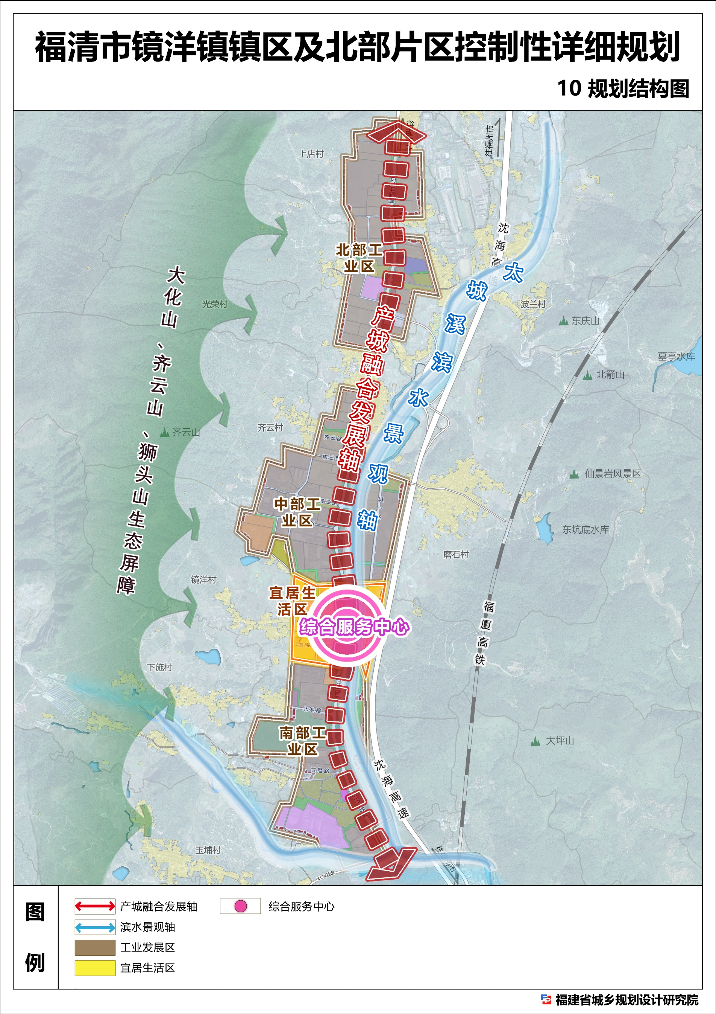

3、用地布局图
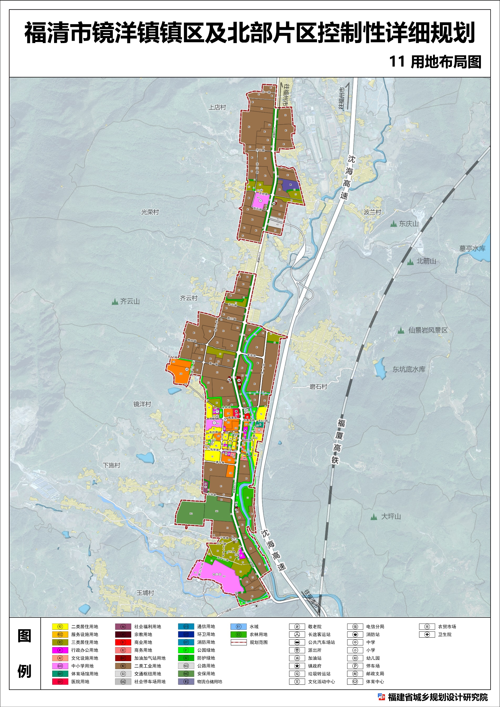

4、绿地系统规划图
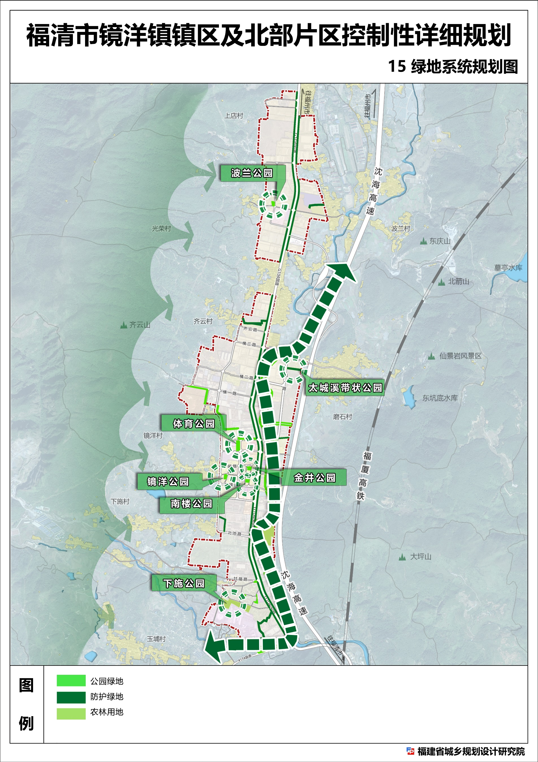

5、道路交通规划图
